Состав Правительства
Алсуфьев Алексей Владимирович
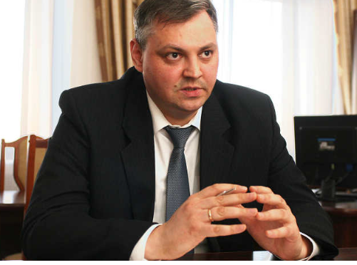
первый заместитель Губернатора Архангельской области – председатель Правительства
Архангельской области
Родился 18 мая 1973 года в Северодвинске. Высшее образование – Севмашвтуз и ПГУ имени Ломоносова. В 2005 году окончил Президентскую программу подготовки управленческих кадров.

Трудовая деятельность
1990–1996 | ученик слесаря-инструментальщика, сборщик-достройщик судовой цеха 40 Производственного объединения «Северное машиностроительное предприятие», г. Северодвинск Архангельской области
1996–1999 | мастер сборочных работ цеха 40, ФГУП ««Производственное объединение «Северное машиностроительное предприятие», г. Северодвинск Архангельской области
1999–2003 | начальник строительного района № 10, ФГУП «Производственное объединение «Северное машиностроительное предприятие», г. Северодвинск Архангельской области
2003–2004 | старший мастер сборочных работ цеха 40, ФГУП «Производственное объединение «Северное машиностроительное предприятие», г. Северодвинск Архангельской области
2004–2007 | начальник цеха № 40 ФГУП «Производственное объединение «Северное машиностроительное предприятие», г. Северодвинск Архангельской области
2007–2008 | первый заместитель начальника производства продукции военно-технического сотрудничества ОАО «Производственное объединение «Северное машиностроительное предприятие», г. Северодвинск Архангельской области
2008–2012 | главный инженер, ОАО «Производственное объединение «Северное машиностроительное предприятие», г. Северодвинск Архангельской области
С 17.03.2012 | заместитель Губернатора Архангельской области по инфраструктурному развитию
С 26.11.2015 | первый заместитель Губернатора Архангельской области – председатель Правительства Архангельской области

Петросян Ваге Самвелович
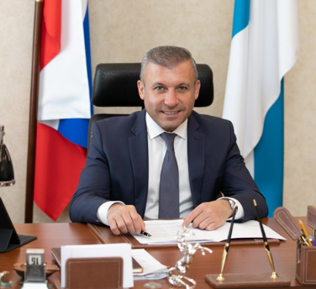
первый заместитель Губернатора Архангельской области - руководитель администрации Губернатора Архангельской области и Правительства
Архангельской области
Родился 9 июля 1978 года в г. Ереван (Армения). Высшее образование – Московский государственный университет экономики, статистики и информатики, специальность – юриспруденция (2007 год); Санкт-Петербургский государственный университет гражданской авиации, специальность – менеджмент организации на воздушном транспорте (2010 год). С 2018 по 2020 годы – депутат Архангельского областного Собрания депутатов седьмого созыва, председатель комитета по промышленности, коммуникациям и инфраструктуре.

Трудовая деятельность
2002 – 2009 | диспетчер по организации авиационных перевозок, сменный заместитель начальника Службы организации пассажирских перевозок, заместитель начальника Службы Дирекции по организации пассажирских перевозок открытого акционерного общества «Международный аэропорт Шереметьево» (Москва)
2009 – 2010 | первый заместитель генерального директора открытого акционерного общества «Аэропорт Архангельск» (Архангельск)
2010 – 2020 | генеральный директор акционерного общества «Аэропорт Архангельск» (Архангельск)
2020 | заместитель Губернатора Архангельской области по внутренней политике – руководитель администрации Губернатора Архангельской области и Правительства Архангельской области; заместитель Губернатора Архангельской области – руководитель администрации Губернатора Архангельской области и Правительства Архангельской области (Архангельск)
28.10.2020 – настоящее время | первый заместитель Губернатора Архангельской области – руководитель администрации Губернатора Архангельской области и Правительства Архангельской области (Архангельск)

Награды, поощрения
2012 | Почетная грамота Архангельского областного Собрания депутатов
2012, 2014, 2015 | Благодарственное письмо регионального Управления ФСБ России по Архангельской области
2013 | Благодарность Губернатора Ненецкого автономного округа
2013 | Благодарность Министерства транспорта РФ
2013 | Медаль «95 лет Региональному управлению ФСБ России по Архангельской области»
2014 | Почетная грамота Губернатора Архангельской области
2014 | Памятная медаль «XXII Олимпийские зимние игры и XI Паралимпийские зимние игры 2014 года в г. Сочи»
2020 | Медаль МЧС России «ХХХ лет МЧС России»
2021 | Благодарность Полномочного представителя Президента РФ в Северо-Западном федеральном округе
2022 | Медаль Архангельской епархии Архангела Михаила II степени
2022 | Нагрудный знак МВД России «За содействие МВД»
2022 | Памятная медаль Федеральной службы войск национальной гвардии РФ «Участнику специальной военной операции»
2023 | Медаль ордена «За заслуги перед Отечеством» II степени

Пивков Сергей Анатольевич

заместитель Губернатора Архангельской области
Родился 24 августа 1984 года в городе Новодвинске. Высшее образование – Архангельский государственный технический университет, специальность – управление качеством (2006 год); Северный (Арктический) федеральный университет имени М.В. Ломоносова, специальность – государственное и муниципальное управление (2011 год).

Трудовая деятельность
2001 - 2006 | студент, Архангельский государственный технический университет
2003 - 2003 | начальник отдела маркетинга, государственное учреждение Архангельской области «Редакция газеты «У Белого моря»
2007 – 2011 | мастер смены, ОАО «Архангельский целлюлозно-бумажный комбинат»
2009 – 2011 | студент, Северный (Арктический) федеральный университет имени М.В. Ломоносова
2011 – 2012 | управляющий в торговой сети
2009 – 2013 | депутат, председатель постоянной комиссии по социальным вопросам, Городской Совет депутатов муниципального образования «Город Новодвинск»
2013 – 2018 | депутат, заместитель председателя комитета по региональной политике и вопросам местного самоуправления, Архангельское областное Собрание депутатов
2018 – 2020 | депутат, заместитель председателя комитета по вопросам бюджета, финансовой и налоговой политике, Архангельское областное Собрание депутатов
25.11.2020 – настоящее время | заместитель Губернатора Архангельской области

Автушенко Евгений Владимирович
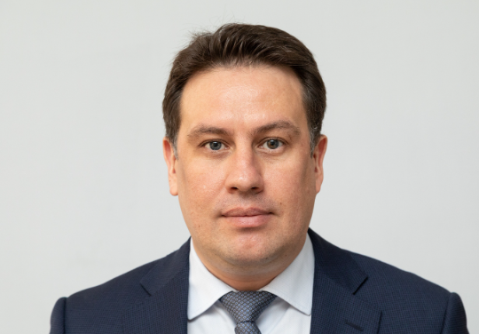
заместитель председателя Правительства Архангельской области
Родился 3 марта 1978 года. Высшее образование – Военный университет Министерства обороны Российской Федерации, специальность «Лингвистика и межкультурная коммуникация» (2001 год); Российская академия государственной службы при Президенте Российской Федерации, специальность «Национальная экономика» (2006 год).

Трудовая деятельность
1996-2007 | служба в Вооруженных Силах Российской Федерации
2008–2011 | работа в бизнес-структурах
2011–2013 | директор государственного автономного учреждения культуры города Москвы «Парк культуры и отдыха «Красная Пресня», Департамент культуры города Москвы
2013–2015 | заместитель директора департамента – начальник отдела, Министерство культуры Российской Федерации
2015–2016 | помощник руководителя Управления Федеральной службы государственной регистрации, кадастра и картографии по Московской области, Министерство экономического развития Российской Федерации
2016–2017 | директор департамента по управлению проектами и работе с инвесторами, акционерное общество «Особые экономические зоны»
2017–2018 | советник Губернатора Ненецкого автономного округа (в Москве), Аппарат Администрации Ненецкого автономного округа
2018–2019 | заместитель руководителя по общим вопросам, федеральное государственное казенное учреждение «Дирекция по строительству, реконструкции и реставрации», Министерство культуры Российской Федерации
2019 | советник директора, государственное бюджетное учреждение здравоохранения города Москвы «Медпроект»
2019-2020 | директор по развитию арктических проектов, общество с ограниченной ответственностью Управляющая компания «Северная звезда», Корпорация AEON
2020-наст.время | заместитель председателя Правительства Архангельской области

Дементьев Иван Александрович
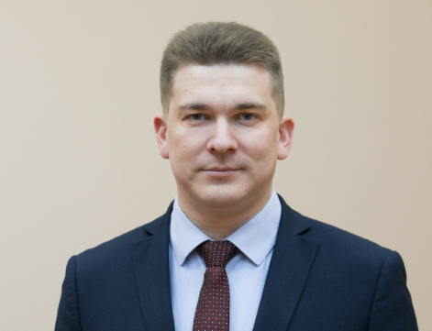
заместитель председателя Правительства Архангельской области
Родился 31 августа 1986 года в с. Ильинско-Подомское Вилегодского района Архангельской области. Высшее образование – Поморский государственный университет имени М.В. Ломоносова, специальность – государственное и муниципальное управление (2008 год).

Трудовая деятельность
2006-2006 | ведущий специалист администрации МО «Вилегодский район Архангельской области»
2007–2007 | культорганизатор отдела по внеучебной работе ПГУ им. М.В. Ломоносова
2008–2008 | заместитель начальника отдела по внеучебной работе ПГУ им. М.В. Ломоносова
2008–2009 | заместитель генерального директора ООО «ДорМастерс», г. Архангельск
2009–2011 | помощник проректора по административной работе ПГУ им. М.В. Ломоносова
2011–2012 | главный специалист-эксперт отдела по контролю исполнения документов департамента контроля и совершенствования государственного управления администрации Губернатора Архангельской области и Правительства Архангельской области
2012–2012 | советник министра по развитию местного самоуправления Архангельской области
2012–2013 | ведущий консультант отдела межрегиональных связей управления по региональному развитию министерства по развитию местного самоуправления Архангельской области
2013-2016 | глава муниципального образования «Вилегодский муниципальный район» Архангельской области
2016-2020 | первый заместитель руководителя администрации Губернатора Архангельской области и Правительства Архангельской области
29.10.2020 – настоящее время | заместитель председателя Правительства Архангельской области

Иконников Виктор Михайлович
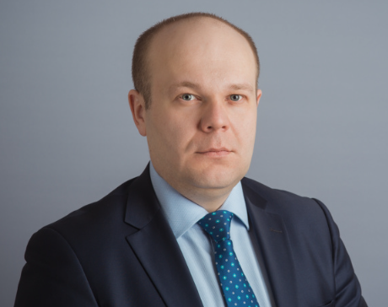
заместитель председателя Правительства Архангельской области
Родился 21 октября 1981 года в Архангельске. Высшее образование – Архангельский государственный технический университет (2003 год).
Прошел обучение в Московской школе управления СКОЛКОВО по интегрированной программе «Перспективы Архангельского региона: стратегия и ресурсы развития» (2013 год).

Трудовая деятельность
2001 | дорожный рабочий ГУП «Виноградовский ДРСУ», Архангельская область
2003 | специалист 1 категории отдела тарифного регулирования и экономического анализа, Региональная энергетическая комиссия Архангельской области
2003–2004 | ведущий специалист отдела тарифного регулирования  и экономического анализа, Региональная энергетическая комиссия Архангельской области
2004–2010 | ведущий консультант отдела регулирования и контроля в электроэнергетике департамента по тарифам  и ценам Архангельской области
2010–2011 | ведущий консультант отдела регулирования и контроля в электроэнергетике агентства по тарифам и ценам Архангельской области
2011–2012 | начальник отдела инвестиций и энергоэффективности агентства по тарифам  и ценам Архангельской области
2012–2015 | руководитель агентства по тарифам и ценам Архангельской области
2015 | министр экономического развития и конкурентной политики Архангельской области
2015-2017 | заместитель председателя Правительства Архангельской области
2017-2018 | заместитель Губернатора Архангельской области  по стратегическому планированию и инвестиционной политике
07.2018 - 06.2019 | заместитель председателя Правительства Архангельской области
06.2019 - 01.2021 | заместитель председателя Правительства Архангельской области  по проектной деятельности
01.2021 - 07.2023 | заместитель председателя Правительства Архангельской области - министр экономического развития, промышленности и науки Архангельской области
с 04.07.2023 | заместитель председателя Правительства Архангельской области

Ипатов Михаил Викторович
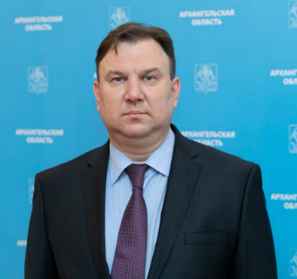
заместитель председателя Правительства Архангельской области
Родился 1 марта 1975 года в г. Чехов Московской области. Выпускник Ленинградского суворовского военного училища (1992 год). Высшее образование – Военная академия ракетных войск стратегического назначения имени Петра Великого (1998 год). Награжден медалью ордена «За заслуги перед Отечеством» II степени. Имеет классный чин государственной гражданской службы Российской Федерации «Действительный государственный советник Российской Федерации 2 класса».

Трудовая деятельность
1998 - 2001 | служба в Вооруженных силах Российской Федерации
2001 - 2008 | ведущий специалист, помощник генерального директора федерального государственного унитарного предприятия «Защита Инфо Транс» Федерального агентства железнодорожного транспорта, начальник сектора защиты информации Службы безопасности и режима Федеральной пассажирской дирекции – филиала ОАО «Российские железные дороги»
2009 – 2010 | помощник генерального директора по работе с государственными и федеральными органами власти федерального государственного унитарного предприятия «Защита Инфо Транс» Министерства транспорта Российской Федерации
2010 – 2012 | заместитель главы администрации, первый заместитель главы администрации Чеховского муниципального района Московской области
2012 – 2015 | директор Департамента управления делами Министерства культуры Российской Федерации
2015 – 2021 | заместитель руководителя Федерального агентства по делам национальностей
2021 – 2022 | заместитель Губернатора Архангельской области по внутренней политике
24.01.2022 – настоящее время | заместитель председателя Правительства Архангельской области

Рожин Дмитрий Васильевич
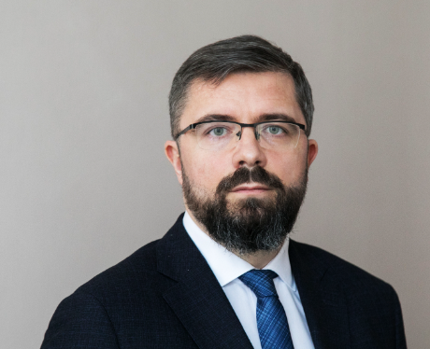
заместитель председателя Правительства Архангельской области
Родился 16 августа 1980 года в г. Новосокольники Псковской области. Высшее образование – Калининградский юридический институт МВД России, специальность «Юриспруденция» (2001 год).

Трудовая деятельность
1997-2004 | служба в органах внутренних дел Псковской области
2004-2006 | главный специалист, начальник контрольно-аналитического отдела управления контроля и методического обеспечения государственного заказа Комитета экономического развития, промышленной политики и торговли Правительства Санкт-Петербурга
2006–2007 | главный специалист канцелярии управления делами ФГУ «Федеральный лицензионный центр при Росстрое», Москва
2007–2008 | заместитель начальника отдела подрядных торгов (конкурсов) и государственных контрактов Управления строительных программ, помощник руководителя Федерального агентства по строительству и жилищно-коммунальному хозяйству, Москва
2008–2009 | референт отдела заключения и реализации договоров и соглашений, начальник отдела финансового контроля финансово-бюджетного департамента, Министерство регионального развития Российской Федерации, Москва
2010–2011 | ведущий эксперт, главный эксперт службы финансового оздоровления предприятий департамента финансово-экономической политики, Государственная корпорация «Ростехнологии», Москва
2011–2014 | работа на должностях в коммерческих организациях, Санкт-Петербург
2014–2015 | заместитель начальника управления, начальник отдела энергетики и коммунального хозяйства управления строительства и жилищно-коммунального хозяйства Ненецкого автономного округа, начальник организационного управления департамента финансов, экономики и имущества Ненецкого автономного округа
2015–2019 | советник, помощник губернатора Ненецкого автономного округа, заместитель руководителя Аппарата Администрации Ненецкого автономного округа – начальник организационно-контрольного управления, руководитель Аппарата Администрации Ненецкого автономного округа
2019–2021 | заместитель руководителя Аппарата, руководитель Аппарата государственного унитарного предприятия «Топливно-энергетический комплекс Санкт-Петербурга», Санкт-Петербург
18.01.2021 – настоящее время | заместитель председателя Правительства Архангельской области

Скубенко Игорь Васильевич
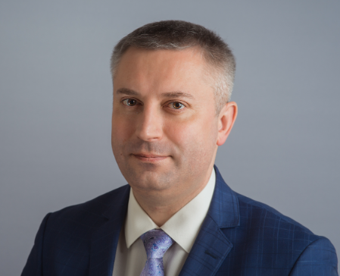
заместитель председателя Правительства Архангельской области
Родился 1 октября 1974 года. Высшее образование – Севмашвтуз – филиал Санкт-Петербургского государственного морского технического университета, г. Северодвинск, экономика и управление на предприятиях машиностроения, инженер-экономист (1998 год); Архангельский областной институт переподготовки и повышения квалификации работников образования, правоведение в сфере образования, профессиональная переподготовка (2009 год); Московская школа «СКОЛКОВО», Программа профессиональной переподготовки по обучению команд, управляющих проектами развития моногородов (2017 год); Российская академия народного хозяйства и государственной службы при Президенте Российской Федерации, государственное и муниципальное управление, профессиональная переподготовка (2018 год).

Трудовая деятельность
1998 - 2007 | специалист 1 категории планово-экономического отдела, специалист отдела «Централизованная бухгалтерия», специалист 1 категории, ведущий специалист Управления образования Администрации муниципального образования «Северодвинск»
2007 - 2013 | начальник планово-экономического отдела, заместитель начальника Управления образования Администрации муниципального образования «Северодвинск»
2013 - 2017 | министр образования и науки Архангельской области
2017 - 2022 | глава городского округа Архангельской области «Северодвинск»
2022 – 2023 | министр труда, занятости и социального развития Архангельской области
01.08.2023 – наст.время | заместитель председателя Правительства Архангельской области

Старжинская Олеся Борисовна

заместитель председателя Правительства Архангельской области
Родилась 4 июля 1980 года. Высшее образование — Ростовский государственный медицинский университет, педиатрия, врач (2003 год); Ростовский государственный медицинский университет, интернатура по педиатрии (2004 год); Ростовский государственный медицинский университет, интернатура по хирургии (2017 год); Кабардино-Балкарский государственный университет имени Х.М. Бербекова, первичная специализация «Организация здравоохранения и общественного здоровья» (2018 год).

Трудовая деятельность
1997-2003 | студентка Ростовского государственного медицинского университета, г. Ростов-на-Дону
2003-2004 | врач-интерн, МЛПУЗ «Городская больница № 20», г. Ростов-на-Дону
2004-2005 | врач-педиатр, Клиническая больница № 1 государственного учреждения «Южный Окружной медицинский центр Министерства здравоохранения Российской Федерации»; врач дерматовенеролог, МЛПУЗ «Кожвендиспансер», г. Ростов-на-Дону
2008-2018 | работа на различных должностях в международной медицинской компании, г. Ростов-на-Дону
2018-2019 | заместитель директора по лечебной работе, главный врач, ООО «Точка здоровья», г. Ростов-на-Дону
2019-2020 | заведующая поликлиникой, заместитель главного врача по поликлиническому разделу работы, ЧУЗ «Клиническая больница «РЖД-Медицина», г. Ростов-на-Дону
2020-2021 | помощник Министра здравоохранения Российской Федерации, г. Москва
15.02.2021-наст.время | заместитель председателя Правительства Архангельской области

Аксенов Алексей Юрьевич
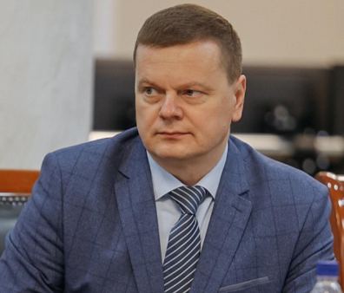
министр спорта Архангельской области
Герштанский Александр Сергеевич
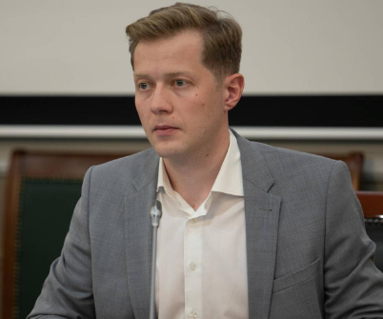
министр здравоохранения Архангельской области
Бажанова Ирина Борисовна
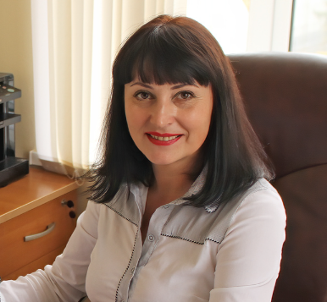
министр агропромышленного комплекса и торговли Архангельской области
Мураев Игорь Геннадиевич
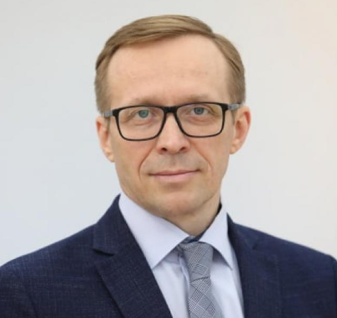
министр природных ресурсов и лесопромышленного комплекса Архангельской области
Окладников Павел Анатольевич
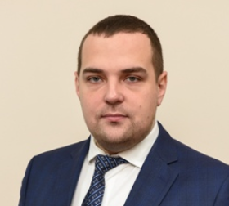
министр связи и информационных технологий Архангельской области
Полежаев Владимир Геннадьевич
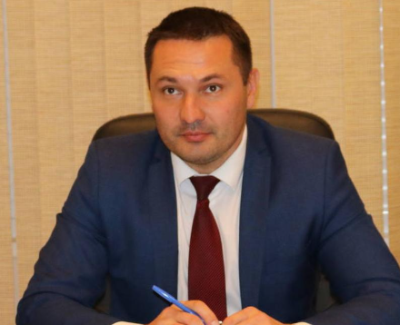
министр строительства и архитектуры Архангельской области

Поташев Дмитрий Николаевич
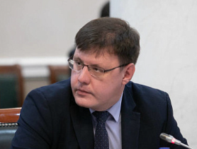
министр топливно-энергетического комплекса
и жилищно-коммунального хозяйства
Архангельской области

Роднев Сергей Витальевич
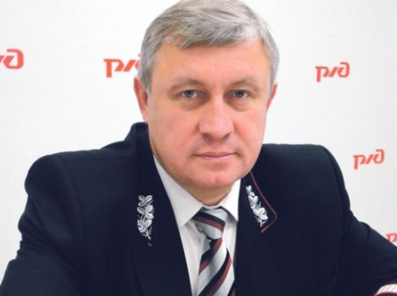
министр транспорта Архангельской области

Русинов Олег Владимирович
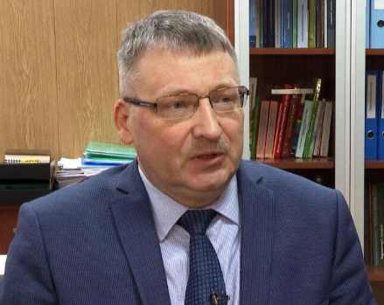
министр образования Архангельской области

Светлова Оксана Сергеевна
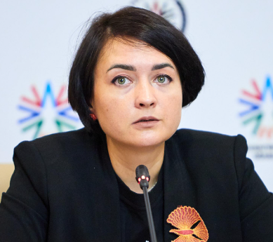
министр культуры Архангельской области
Сметанин Александр Николаевич
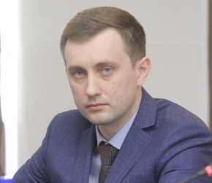
министр имущественных отношений Архангельской области

Усачёва Елена Юрьевна
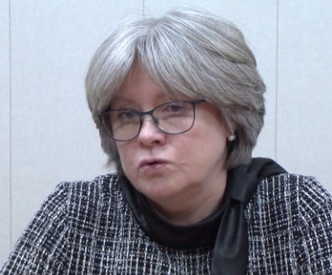
министр финансов Архангельской области
Шелюк Евгения Александровна

министр экономического развития, промышленности и науки Архангельской области

